Projet IA41 : POGO
PARDAILLE Thomas
VELI Axel
DA SILVA PEREIRA David

1. Sujet choisis
Pour la réalisation du projet, nous avons choisis de développer une version complète du jeu de stratégie POGO en langage Prolog, intégrant une logique de déplacement, la gestion des piles et une intelligence artificielle basée sur l’algorithme Minimax.

2. Analyse du problème
L’implémentation du jeu POGO soulève différents défis. Contrairement à des jeux comme les échecs où le plateau contient une pièce par case, POGO introduit un système de piles et un lien entre le nombre de pièces déplacées et la distance parcourue.

2.1 Identification des sous-problèmes

- La gestion de la topologie et des piles
Le plateau est une grille de 3x3 (indices 0 à 8), mais chaque
case contient une liste ordonnée (LIFO – Last In, First Out)

- La validation des mouvements
Contrainte A : Le joueur doit posséder le sommet de la pile
Contrainte B : Si on déplace N pièces, on doit effectuer N pas orthogonaux sans repasser par la case de départ.

- L’intelligence artificielle
Evaluer un état du plateau afin de choisir le coup le plus optimisé

2.2 Méthodes de résolution (Cas : déplacement)
Pour résoudre le sous-problème du déplacement (Ici, la contrainte B), nous avons décider de faire une approche par graphe.
        - Méthode : recherche en profondeur
        - Cas d’étude :
          - Situation : Le joueur veut déplacer 2 pièces depuis la case « C0 »
          - Résolution : Le prédicat chemin_de_longueur(Depart,Pas,Chemin) cherche un chemin de longueur ‘’ Pas + 1 ‘’ (Incluant le départ).
          - Processus : voisin(0, X) -> voisin(X,Y). Si Y est valide et non visité, le chemin est retourné (ex : [1, 0, 4]).

3. Représentation des connaissances

3.1 Structure de données (Le plateau)
Le plateau est représenté par une liste de 9 éléments, où chacun est lui-même une liste représentant une pile.
- Format : [Pile0, Pile1, …, Plie8]
- Pile : [Sommet, Sous_Sommet, …]
- Pions : b (pion blanc), n (pion noir)
Exemple : [[n,b], [], [n] , …]
Case 0 : Pion noir sur pion blanc
Case 1 : Vide
Case 2 : Pion noir

3.2 Représentation du graphe
Les connexions entre chaque case sont codées par des faits statique, le prédicat voisin/2.

3.3 Structure d’un coup
Un coup est représenté comme une structure permettant de reconstituer l’historique de l’action : coup(CaseDepart, NbPieces, Chemin)
- Chemin est la liste des indices des cases traversées (ex : [0, 1, 2])

4. Machines à états finis

4.1 Variables d’états pour l’algorithme Minimax
Au niveau de l’IA, un état est défini par la configuration du plateau à un instant t.
- Variable d’état (S) : La liste représentant le plateau (9 listes de piles)
- Transition (T) : L’application d’un coup légal qui passe de S_{t} à S_{t+1}
- Evaluation (E) : E(S) qui donne le score (un entier) de l’état.

4.2 Machine à états Principale
Le prédicat jouer/2 représente la boucle qui implémente la machine à états finis du déroulement de la partie.
- Etat initial : Plateau de départ, joueur courant.

- Etat « Attente de coup » : Le système attend une entrée de coup (clavier ou le retour de l’IA)

- Etat Validation : Vérification de la l égalité du coup ( prédicat coup_legal/3). Si le coup est invalide alors on revient à l’état d’attend de coup.

- Etat « Mise à jour » : On applique le coup (prédicat appliquer_coup/3), et modifie les piles.

- Etat « Vérification Victoire » : Si la condition est remplie -> Etat terminal. Sinon on passe vers le joueur suivant.

5. Exemples et résultats

5.1 Scénario d’exécution (Démo IA vs IA)
Dans cet exemple, nous allons voir un moment ou l’IA (Jouant les pions noirs) décide de voler une pile de l’adversaire (Pions blancs) pour retourner la situation.
Situation initiale :
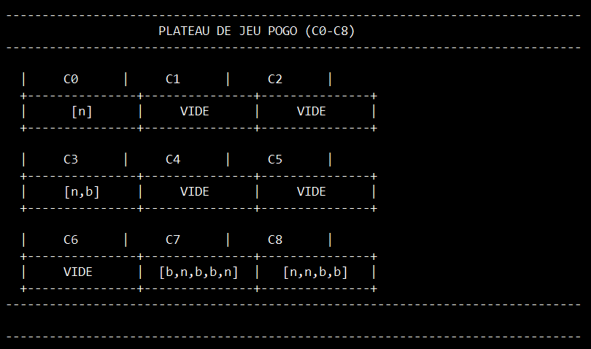
L’action de l’IA : L’algorithme Minimax analyse les coups et décide de déplacer 1 pion noir de C8 vers C7.
- Le coup en prolog : coup(8,1,[8,7]).
Traduction : Départ case 8, on prend 1 pion, chemin vers la case 7.
Résultat :
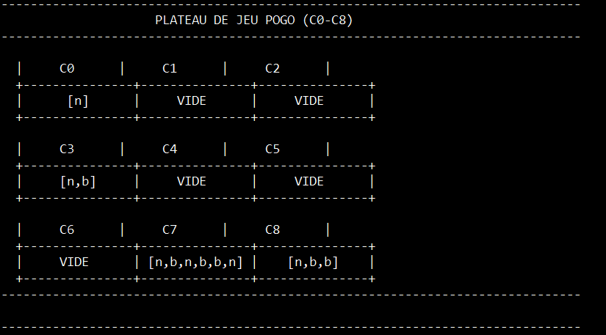
Analyse du résultat :
1. Gain stratégique : L’IA n’a perdu la case C8 car il lui reste un pion au sommet de la pile.
2. Gain de score : Elle a « volé » la case C7 car le pion blanc est étouffé sous le pion noir.
3. Gain de la partie : L’IA a bien analysé qu’en faisant ce mouvement, elle gagnerait.

6. Améliorations Envisageables
1. Elagage Alpha-Beta : Pour l’instant l’algorithme explore toutes les branches (Minimax). L’Aplha-Beta permettrait d’augmenter la profondeur de recherche et optimiser la recherche de solution.
2. Heuristique plus fine : Actuellement, contrôler 2 piles de hauteur 1 vaut autant que contrôler 1 pile de hauteur 2. Il faudrait prendre en compte aussi l’emplacement de la pile sur le plateau de jeu (Par exemple, être en C4 (centre de la pile) offre plus de mouvements possibles que toutes les autres cases).

Annexes : Prédicats Essentiels

Prédicat 1 : chemin_sans_repet/4 (Cœur de la logique de déplacement)
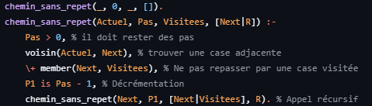
- Termes requis :
- Actuel : Indice de la case où se trouve le pion.
- Pas : Nombre de mouvement restant à effectuer.
- Visitees : Listes des cases déjà traversées.
- [Next|R] : Construction de la liste résultat (Le chemin)

Prédicat 2 : minimax/5 (Cœur de l’IA)
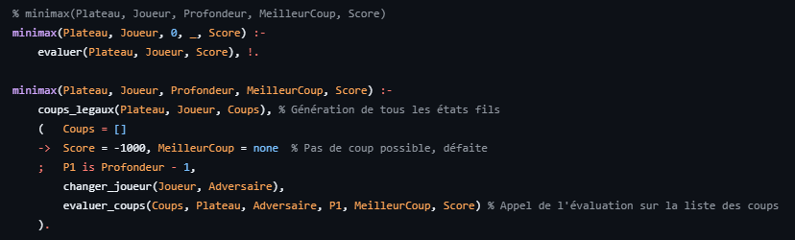

- Termes requis :
- Plateau : Liste du plateau contenant tous les piles, l’état courant (variable d’état).
- Profondeur : Le nombre de coups que l’IA anticipe dans le futur.
- evaluer_coups : Prédicat qui simule chaque coup, appelle Minimax pour l’adversaire, et maximise le score retourné (principe du MinMax : maximisier son gain en supposant que l’adversaire minimise notre gain).
